Reviu Kebijakan Manajemen Aset TIK (SPBE)
TAHUN 2025
Disusun Oleh:
Balai Besar Standardisasi dan Pelayanan Jasa Industri Selulosa

- Kebijakan yang direviu

Keputusan Menteri Perindustrian Republik Indonesia Nomor 2324 Tahun 2024 tentang Penerapan Sistem Pemerintahan Berbasis Elektronik (SPBE) di Lingkungan Kementerian Perindustrian.

- Analisis

Mengacu pada Keputusan Menteri Perindustrian Republik Indonesia Nomor 2324 Tahun 2024 tentang Penerapan Sistem Pemerintahan Berbasis Elektronik (SPBE) di Lingkungan Kementerian Perindustrian, bahwa Manajemen Aset TIK bertujuan untuk menjamin ketersediaan dan optimalisasi pemanfaatan aset TIK dalam SPBE.
Ruang lingkup manajemen aset TIK meliputi:
- Perangkat Lunak
- Perangkat Keras
- Data dan Informasi
- Infrastruktur
- Sumber daya manusia
- Lisensi
- Standar Operasional Prosedur
- Outsource Service
- IT asset Register
Ruang lingkup manajemen aset TIK bertujuan menciptakan ekosistem yang saling mengunci. Keberhasilan pengelolaannya diukur dari sejauh mana organisasi mampu menyinergikan aset fisik (Hardware/Infrastruktur) dengan hak legal (Lisensi), perlindungan informasi (Data), serta tata kelola dalam satu sistem pencatatan yang terintegrasi (Asset Register). Hal yang menjadi harapan juga adalah agar layanan Manajemen Aset TIK terkelola dan terkokumentasi dengan baik dengan kolaborasi dan kerjasama antar unit kerja pelaksana layanan Manajemen Aset TIK.

Pada halaman 34 mengenai Manajemen ASET TIK poin 2, adanya ruang lingkup perihal Standar Operasional Prosedur yang harus tersusun sehingga perlu adanya penyusunan terkait SOP dalam proses penerapan Manajamen Aset TIK dapat berjalan sesuai yang diharapkan.

Bukti:
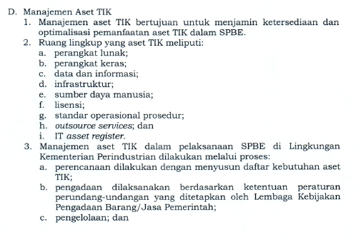

- Rekomendasi Tindak Lanjut
Perlu adanya dokumen pendukung:
- Standar Operasional Prosedur Perencanaan dan Pengadaan
- Memastikan rencana kebutuhan aset TIK berdasarkan analisis kebutuhan operasional dan pembelian dilakukan sesuai dengan mekanisme pembelian sesuai ketentuan yang berlaku
- Dokumen Standar Operasional Prosedur Penggunaan
- Memastikan pencatatan detail seluruh aset TIK ke dalam daftar inventaris barang
- Digunakan dalam hal peminjaman atau penyerahan aset kepada pengguna/karyawan serta pengaturan hak akses.
- Dokumen Standar Operasional Prosedur Pemeliharaan dan Keamanan
- Memastikan adanya penjadwalan rutin perawatan aset fisik dan prosedur penanganan kerusakan.
- Digunakan dalam pengamanan fisik (perangkat), logis (perangkat lunak/data), serta prosedur backup dan restore data secara berkala.
- Digunakan dalam mengelola media penyimpanan data, baik yang terhubung ke jaringan maupun yang offline.
- Dokumen Standar Operasional Prosedur Penghapusan dan Pemusnahan
- Menentukan atau mengeluarkan aset dari daftar inventaris karena masa pakai habis, hilang, atau rusak berat.
- Digunakan dalam pembersihan data sensitif secara permanen sebelum aset fisik dimusnahkan atau didaur ulang.
- Dokumen Standar Operasional Prosedur Pemantauan dan Evaluasi
- Memastikan adanya pemeriksaan fisik aset dibandingkan dengan catatan inventaris serta evaluasi kinerja aset TIK untuk perbaikan berkelanjutan.

